青岛太平路小学“家长讲坛”授课记录
班级 | 二.2 | 家长姓名 | 王艳红 | 家长职业 | 财务人员
授课主题 | 创意小手工
授  课  内  容 | - 创意手工电脑课件展示，请同学们猜猜课件上的手工是由什么材料做成的。  - 树叶系列手工电脑课件展示。  - 宁可馨同学手工作品展示。  - 分发手工材料请同学们发挥想像力做树叶手工。
授  课  图  片 | 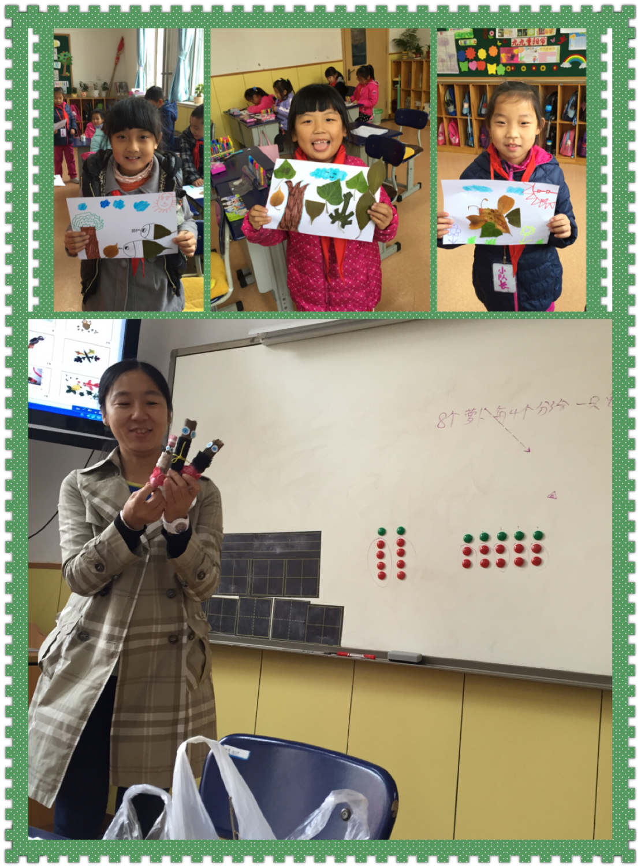
（后附：相关课件资料）

